FUNDAMENTOS HARDWARE

ACTIVIDAD ENTREGABLE
MANUAL DE FUNDAMENTOS HARDWARE
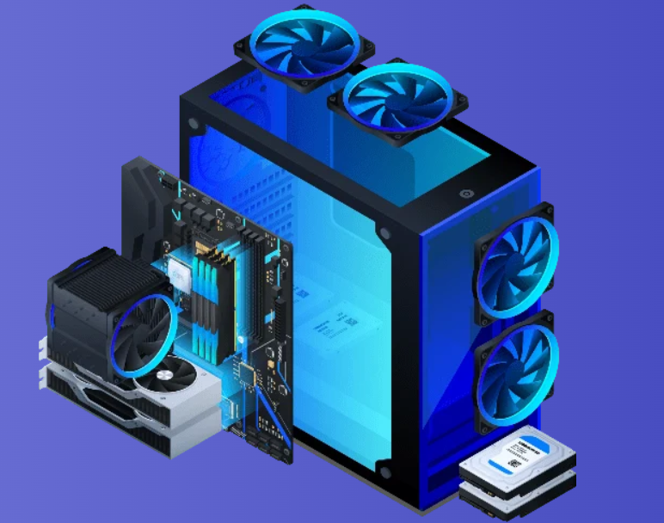
Autor: Iker Iturbe
Fecha: 18/12/2025
Contenido
1 - Manual de configuración y reconocimiento de equipos 3
1.1 – Configuración de Equipos 3
1.2 – Reconocimiento de componentes de placas base 4
2 - Manual de Montaje y mantenimiento de equipos 6
3 – Manual de usuario de herramientas software 7
1 - Clonezilla (Obligatorio) 7
2 - RAID6 (Opcional) 8
3 - Herramientas de información de componentes (Opcional) 9
4 - Herramientas de BENCHMARKS (Opcional) 10
5 - Herramientas MemTest86 y GPARTED, arrancando desde UEFI 11
6 - Configuración máquina Kali Linux (Ciberseguridad) y configuración EFI 12
4- Evaluación de la actividad 13

1 - Manual de configuración y reconocimiento de equipos

1.1 – Configuración de Equipos
Utilizando alguna herramienta web de gestión de la compatibilidad de componentes, como:
- https://pcpartpicker.com/
- https://www.pccomponentes.com/configurador
- https://es.buildcores.com/
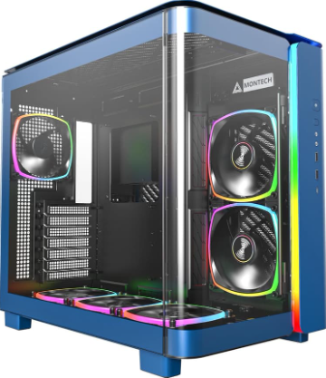
Diseñar un ordenador, indicando componentes y precio, destinado para un departamento de dibujo técnico. Buscar en internet tanto componentes como precio en páginas.

1.2 – Reconocimiento de componentes de placas base
Identifica con el mayor nivel de detalle que puedas los elementos señalados de la siguiente placa base:
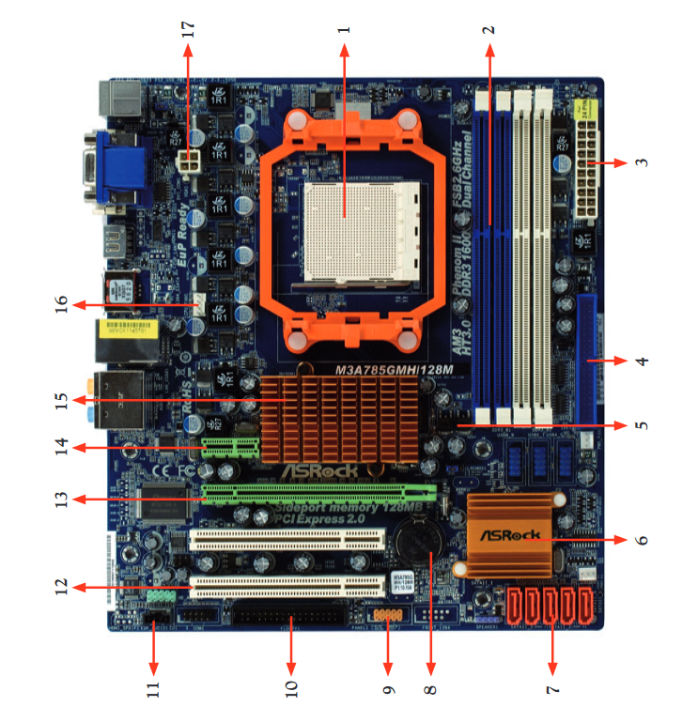

1
2
3
4
5
5
7
8
9
10
11
12
13
14
15
16
17

2 - Manual de Montaje y mantenimiento de equipos
Hacer un resumen de los pasos para el montaje de un ordenador, utilizando los contenidos teóricos de la plataforma e información de las clase grabada en la que recorrió dichos contenidos, incluyendo algún tipo de esquema o analogía que ayude a recordar todos los pasos a seguir.

3 – Manual de usuario de herramientas software
Explicar paso a paso (incluyendo pantallazos y explicaciones del uso de la herramienta) el uso de 4 bloques de herramientas software que hayas instalado y aprendido su funcionamiento en las clases grabadas:

1 - Clonezilla (Obligatorio)
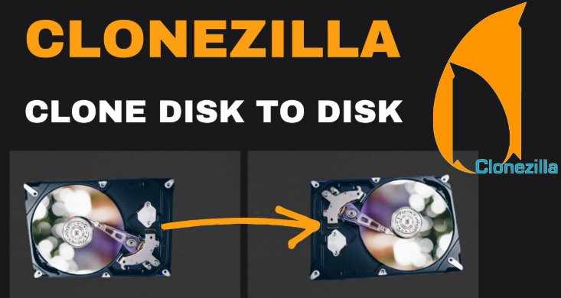
https://clonezilla.org/downloads.php

2 - RAID6 (Opcional)
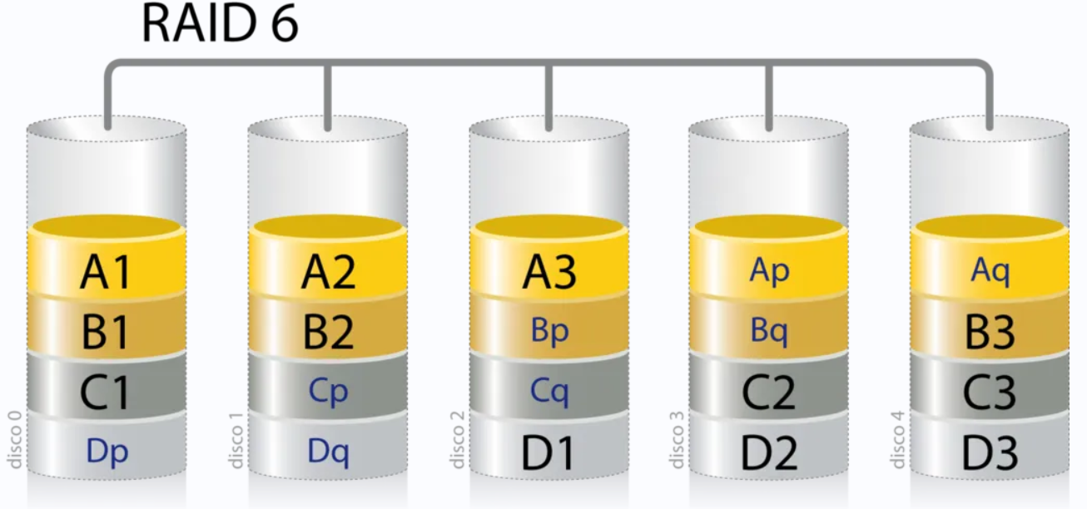
https://www.youtube.com/watch?v=eaPizT-rJvU
https://www.redeszone.net/tutoriales/servidores/tipos-raid-servidor-nas/

3 - Herramientas de información de componentes (Opcional)
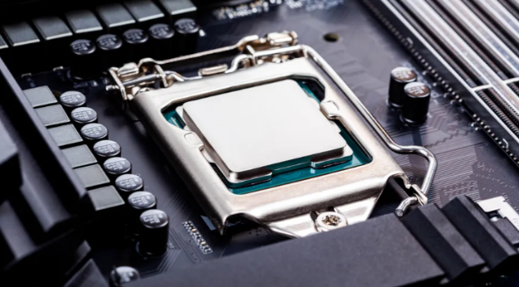
Hay que relacionar con lo aprendido sobre los componentes en la parte de teoría.

- CPU-Z (zócalo, chipset, caché, RAM)
https://www.cpuid.com/downloads/cpu-z/cpu-z_2.17-en.zip
- GPU-Z (Información tarjetas gráficas)
https://sourceforge.net/projects/gpu-z/
- CrystalDiskInfo (Discos Duros)
https://sourceforge.net/projects/crystaldiskinfo/
https://hardzone.es/tutoriales/rendimiento/crystaldisk-info-disco-duro-ssd/

4 - Herramientas de BENCHMARKS (Opcional)
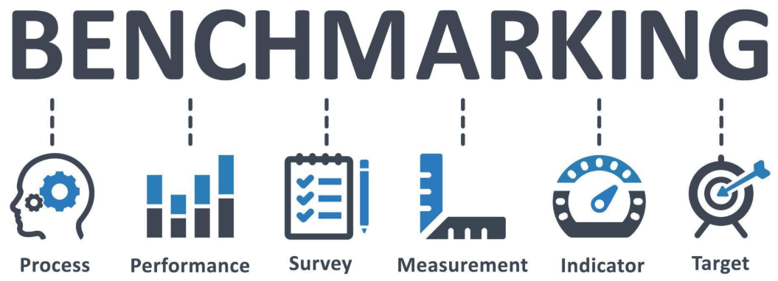
- Sintético (CPU-Z, GPU-Z, Cinebench)
- Mundo real (UserBenchmark)
https://www.userbenchmark.com/Software
- CrystalDiskMark (Discos duros)
https://sourceforge.net/projects/crystaldiskmark/
https://hardzone.es/tutoriales/rendimiento/crystaldisk-mark-rendimiento-disco-duro-ssd/

5 - Herramientas MemTest86 y GPARTED, arrancando desde UEFI (Opcional)
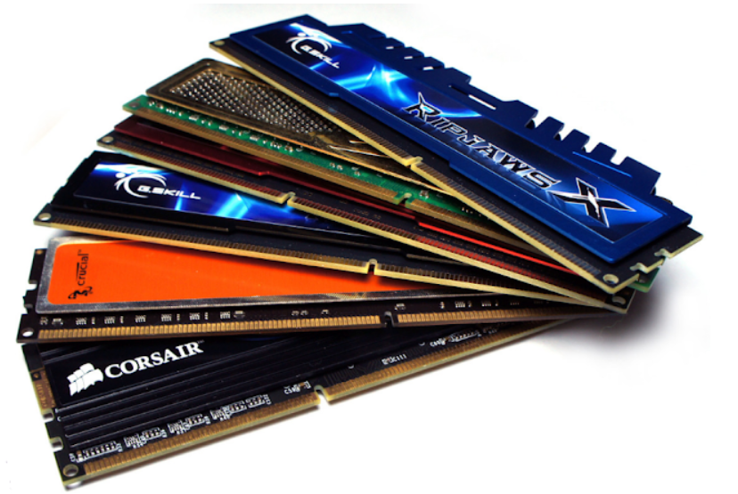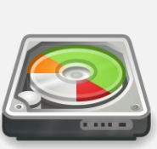
- Memtest86
https://memtest.org/
https://hardzone.es/2019/09/15/problemas-memoria-ram-memtest86/
- GParted
https://gparted.org/liveusb.php
https://blog.elhacker.net/2025/02/manual-funcionamiento-gparted-edita-modifica-redimensiona-elimina-particiones.html

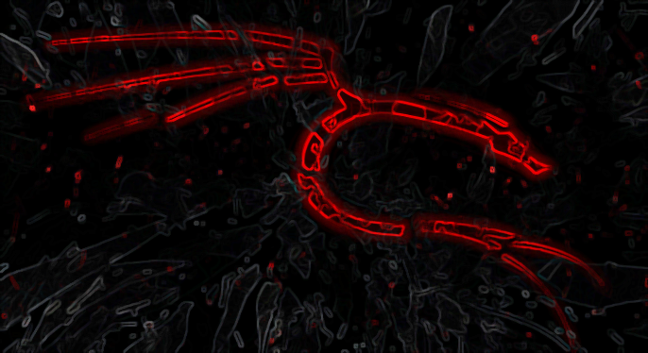
6 - Configuración máquina Kali Linux (Ciberseguridad) y configuración EFI (Opcional)

Realizar la instalación completa de una máquina Kali Linux, incluyendo la configuración de la UEFI.
https://phoenixnap.com/kb/how-to-install-kali-linux-on-virtualbox

4- Evaluación de la actividad
El peso de las actividades será de 30% la primera tarea, un 30% la segunda tarea y un 10% cada uno de los manuales incluidos en el 3er apartado, para un 100% de la nota de la actividad.
La fecha Límite de entrega será el 11 de Enero de 2026.
La actividad se corregirá siguiendo la siguiente rúbrica de evaluación.

CATEGORÍA | 4 EXCELENTE | 3 SATISFACTORIO | 2 MEJORABLE | 1 INSUFICIENTE
CONTENIDO  (5 p.) | Contiene todas las tareas que han de incluir en el manual (5 p.) | Falta una tarea del manual y no es la de herramientas software (4 p.) | Faltan 2 tareas del manual (2 p.) | Faltan 3 tareas del manual (0 p.)
DETALLE  (3 p.) | Todas las tareas van acompañadas de un título adecuado, links de navegación y explicaciones detalladas (2 p.) | Algunas las tareas van acompañadas de un título adecuado, links de navegación y explicaciones detalladas (1 p.) | Unas pocas tareas van acompañadas de un título adecuado, links de navegación y explicaciones detalladas (0,5 p.) | Ninguna las tareas van acompañadas de un título adecuado, links de navegación y explicaciones detalladas (0 p.)
PRESENTACIÓN (2 p.) | Es muy original y creativo en la presentación: portada personalizada, utilización de diferentes colores y formatos para diferenciar lo principal de lo secundario, ilustraciones adicionales... (2 p.) | Utiliza diferentes colores y formatos para diferenciar lo principal de lo secundario (1,5 p.) | Es muy original y creativo en la presentación: portada personalizada (1 p.) | No incluye ningún detalle extra para hacer el documento más atractivo (0 p.)

